L'énigme de la semaine
N°8

On ze road…

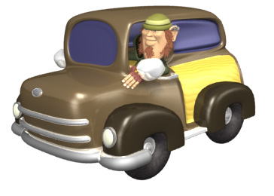
Oh, qu’elle est droite, la route qui passe devant chez Bill ! Pas un virage, pas une intersection ; rien que le désert à perte de vue… Ce matin, en partant de chez lui, il a roulé pendant 27 km. Il s’est arrêté pour prendre un cactus en photo, et a roulé pendant 79 km. Là, il a fait le plein d’essence, et a parcouru 81 km. Enfin, il s’est arrêté pour manger un sandwich et a roulé pendant 31 km. Et tout ça sans tourner, à part lors de ses arrêts !

Mais à combien de km de chez lui Bill se trouve–t–il au minimum maintenant ?
Expliquez votre réponse !

